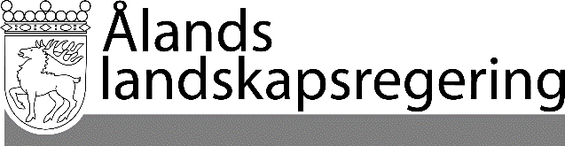
PARALLELLTEXTER
Datum
2021-03-04

Parallelltexter till landskapsregeringens lagförslag
Temporära förändringar av studiestödet
- Landskapsregeringens lagförslag nr 16/2020-2021

L A N D S K A P S L A G
om temporär ändring av landskapslagen om studiestöd

I enlighet med lagtingets beslut
ändras 5 § 6 mom. landskapslagen (2006:71) om studiestöd samt
fogas till lagens 1 § ett nytt 4 mom. som följer:

Gällande lydelse |  | Föreslagen lydelse
1 §  Tillämpningsområde  - - - - - - - - - - - - - - - - - - - - - - - - - - - - -  Nytt 4 mom. |  | 1 §  Tillämpningsområde  - - - - - - - - - - - - - - - - - - - - - - - - - - - - - -  Med avvikelse från bestämmelserna i 2 mom. ska den som avser bedriva studier vilka varar minst 4 veckor ha rätt till studiestöd på de grunder som anges i denna paragraf.
5 §  Tidsbegränsningar  - - - - - - - - - - - - - - - - - - - - - - - - - - - - -  Studiestöd beviljas inte för en kortare period än 13 veckor. |  | 5 §  Tidsbegränsningar  - - - - - - - - - - - - - - - - - - - - - - - - - - - - - -  Studiestöd beviljas inte för en kortare period än 4 veckor.
__________________

Denna lag träder i kraft den 2021 och gäller till och med den 31 augusti 2021.
Studiestöd som beviljas med stöd av denna lag kan endast beviljas för studier som bedrivs under den tid som denna lag är i kraft.

__________________

